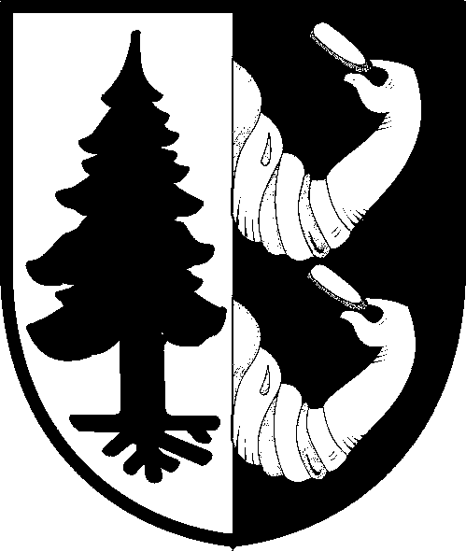
OBEC NOVÁ VES V HORÁCH

Obecně závazná vyhláška obce Nová Ves v Horách č. 2/2007,
kterou se stanovují pravidla pro pohyb psů na veřejném prostranství v obci Nová Ves v Horách

Zastupitelstvo obce Nová Ves v Horách se na svém zasedání dne 27.8.2007 usneslo vydat na základě ust. § 24 odst. 2 zákona č. 246/1992 Sb., na ochranu zvířat proti týrání, ve znění pozdějších předpisů, a v souladu s ust. § 10 písm. d), § 35 a § 84 odst. 2) písm. h) zákona č. 128/2000 Sb., o obcích (obecní zřízení), ve znění pozdějších předpisů, tuto obecně závaznou vyhlášku:

Čl. 1
Pravidla pro pohyb psů na veřejném prostranství

- Stanovují se následující pravidla pro pohyb psů na veřejném prostranství1) v obci Nová Ves v Horách:
na veřejných prostranstvích v obci (silnice III. třídy, místní komunikace, na pp.č. 603, 601/12, 686, 1367/3 v okolí rybníčka, cyklotrasa Nová Ves v Horách-Mníšek, okolo obecního úřadu, kulturního domu, muzea a autobusových zastávek), je možný pouze pohyb psů na v o d í t k u.
- Splnění povinností stanovených v odst. 1. zajišťuje fyzická osoba, která má psa
na veřejném prostranství pod kontrolou či dohledem2).
Čl. 2
Zrušovací ustanovení

Touto obecně závaznou vyhláškou se ruší obecně závazná vyhláška obce Nová Ves v Horách č. 3/2004.
Čl. 3
Účinnost

Tato obecně závazná vyhláška nabývá účinnosti 15. dnem po dni jejího vyhlášení.

.......................... .....................
Jaroslav Dvořák Jiří Vybíral
místostarosta starosta obce
Vyvěšeno na úřední desce dne: Sejmuto z úřední desky dne:
28. 8. 2007 11. 9. 2007

1) § 34 zákona č. 128/2000 Sb., o obcích (obecní zřízení), ve znění pozdějších předpisů.
2) Fyzickou osobou se rozumí např. chovatel psa, jeho vlastník či doprovázející osoba.

